贵德县2020年家庭农牧场培育项目中标结果公告
采购项目名称 | 贵德县2020年家庭农牧场培育项目
采购项目编号 | 青海塞特询价（货物）2020-27号
采购方式 | 询价
采购预算额度 | 36万元
中标总金额 | 359460元
项目分包个数 | 无
公告发布日期 | 2020年07月21日
评标日期 | 2020年07月27日 下午16:00
定标日期 | 2020年 07月27日 下午16：50
各包要求 | 具体内容详见《询价文件》
各包中标内容、价格、交货期及供应商名称 | 项目名称：贵德县2020年家庭农牧场培育项目  中标单位：青海牧恩农牧科技有限公司  中标金额：359460元  地 址：青海省西宁市城中区西大街43号7楼710  交货期：合同签订后7个日历日  中标内容：详见附件
评审委员会  成员名单 | 程斌（采购人代表）、纳添仓（组长）、李小玲
采购人及  联系人电话 | 采购人：贵德县农牧和科技局  联系人：程先生  电话： 0974-8555951  联系地址：海南藏族自治州贵德县迎宾东路
采购代理机构  及联系人电话 | 采购代理机构：青海塞特招标代理有限公司  联 系 人： 李女士  联系电话：0971-8276974  联系地址：西宁市海湖新区万达中心1号写字楼30楼13013
财政监督  部门及电话 | 单位名称：贵德县财政局  联系电话：0974-8552775

青海塞特招标代理有限公司
2020年07月27日

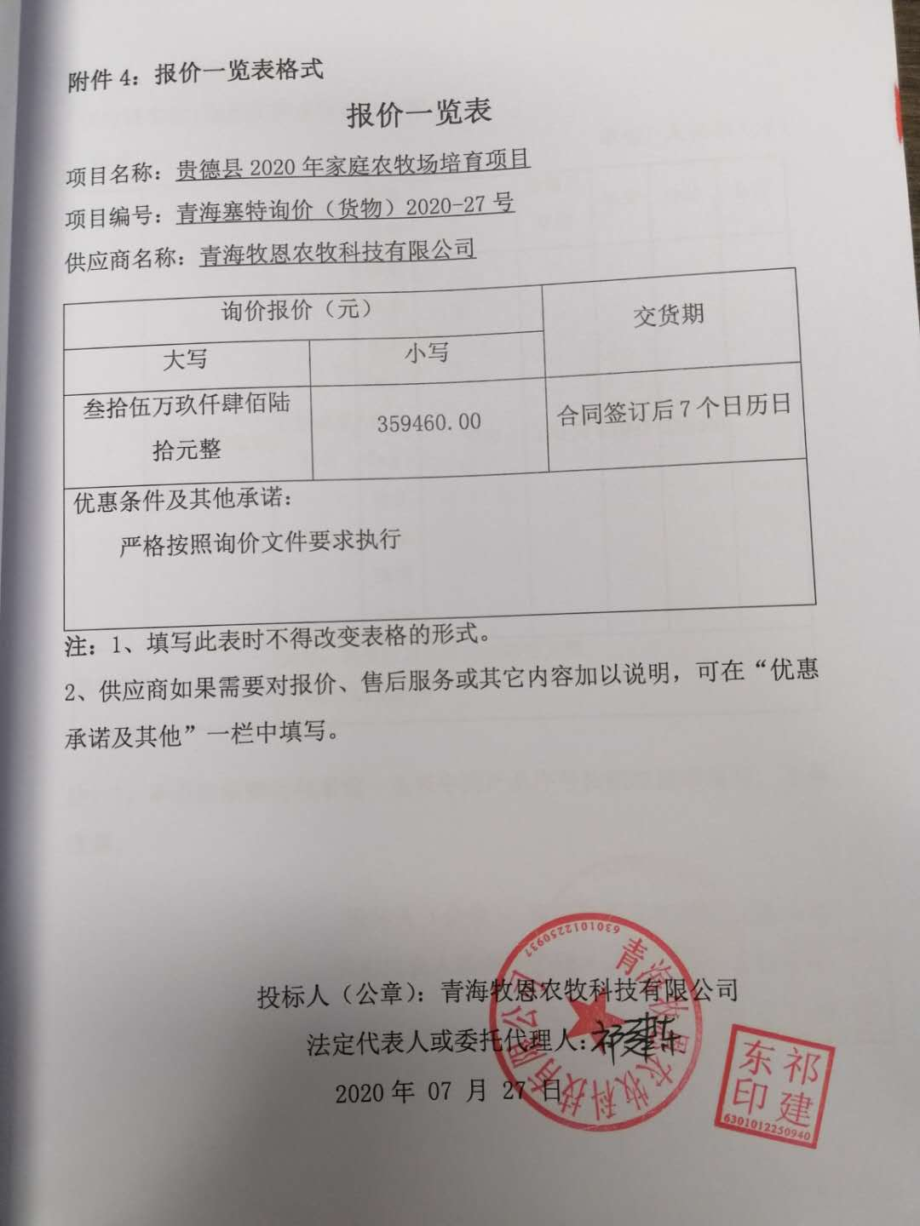
附表一：

